Сергей Собянин поздравил жителей столицы с Днем знаний
02.09.2024
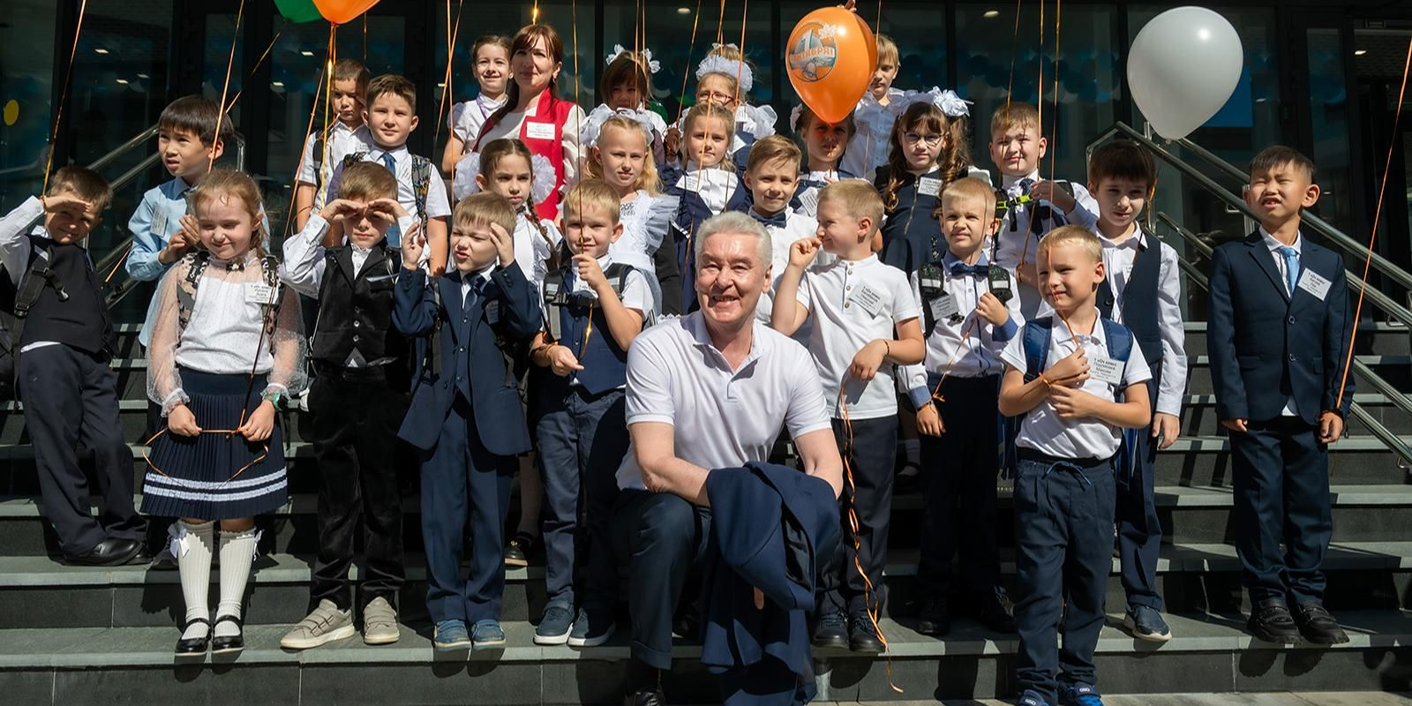
02.09.2024.
Столичный градоначальник в первый день нового учебного года открыл здание школы № 1514 в Обручевском районе, реконструированное по программе «Моя школа».

«Будем приводить все школы города к такому стандарту. Строим очень много школ, но большинство все равно остаются в старых зданиях — 1980-х годов, поэтому их нужно было реконструировать. И такой проект запустили в этом году», — отметил Сергей Собянин.

Глава города также поздравил москвичей с Днем знаний и пожелал, чтобы этот учебный год стал успешным, особенно для первоклассников.

«Новый учебный год — новые планы и мечты. Долгожданные встречи с теми, по кому успели соскучиться за летние каникулы. Мои самые теплые поздравления — первоклассникам. Вы отправляетесь в мир, наполненный познанием и творчеством. Вас ждут яркие впечатления, новые друзья и замечательные учителя», — написал он в своем официальном телеграм-канале.

Надо отметить, что к началу нового учебного года были подготовлены 580 детских садов, школ, колледжей и учреждений дополнительного образования, подведомственных департаменту образования и науки Москвы. В День знаний впервые свои двери открыли более 30 новых школ и детских садов.

В продолжение программы реконструкции в 2024 году начаты работы еще в 50 школьных зданиях со сроком завершения в 2025 году. В дальнейшем планируется модернизировать до 100 школьных зданий ежегодно.

Адрес страницы: http://sao.mos.ru/news/news/detail/12545829.html
Префектура Северного административного округа города Москвы

